--skip-tests --inline-style

<https://flowbite.com/docs/components/avatar/>

crear rutas

import { Routes } from '@angular/router';

import { PorpaisComponent } from './pais/pages/porpais/porpais.component';

*const* routes:Routes =[

{

  path: '',

  component: PorpaisComponent,

  pathMatch:'full',

}

];

El path es la ruta

Pathmatch ¿?

Componente es el componete

*const* routes:Routes =[

{

  path: '',

  component: PorpaisComponent,

  pathMatch:'full',

},

{

  path:'region',

  component:PorRegionComponent,

},

{

  path:'capital',

  component:PorCapitalComponent

},

{

  path:'pais/:id',

  component:VerPaisComponent,

},

{

  path:'**', para que si nadie tiene esa url redirecione a a la ruta ‘’

  redirectTo:'',

}

 imports: [

    RouterModule.forRoot(routes),

    ],

   exports: [

          RouterModule

  ],

Importamos routermodule.forroot si son las únicas rutas que usaremos (madamos nuestra const routes),

Importamos el modulo en la app-principal

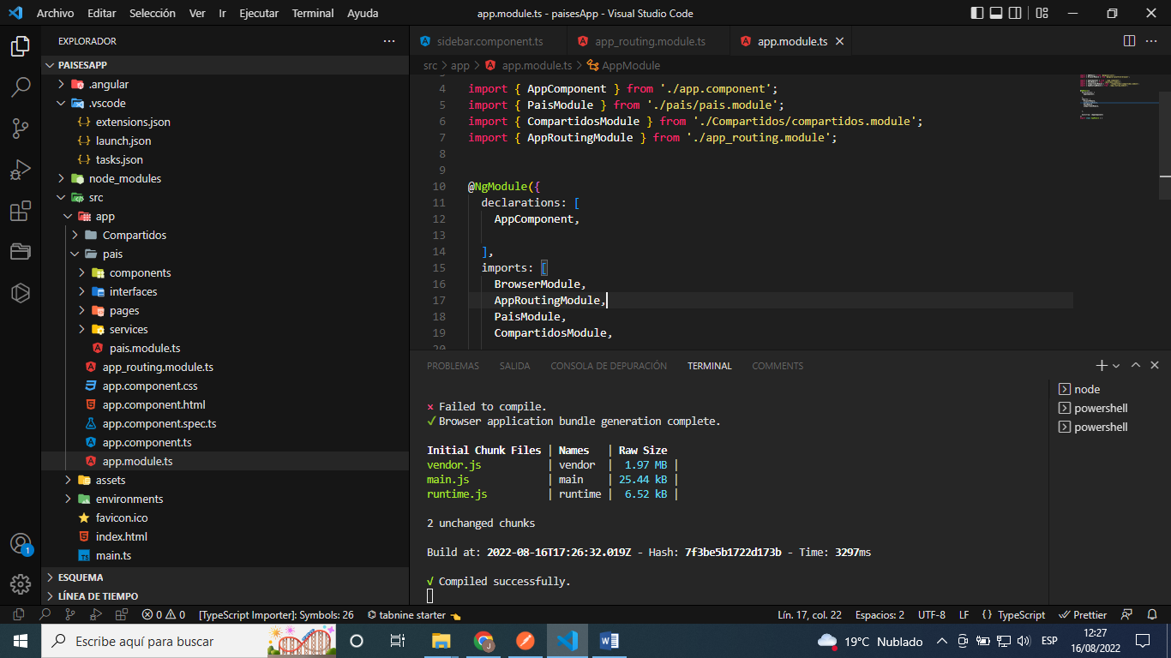

Para que muestre el componete por la routing

<div class="col-span-10">

   <router-outlet></router-outlet>

  </div>

Para activar una clase cundo este un link

<li  routerLink=""  routerLinkActive="li1"  class="li" >Buscar pais</li>

      <li routerLink="region"  routerLinkActive="li1" class="li">Buscar por region</li>

      <li  routerLink=" capital"  routerLinkActive="li1" class="li">Por capital</li>

    </ul>

Routerlink: va la url dicha y aplicada en app routing

RouterLinkActive activa la clase por link

[routerLinkActiveOptions]="{exact:true}"

Apra actvar cuando sea exactmante el mismo link

}

Servicios

    HttpClientModule,

import {HttpClientModule}  from '@angular/common/http'

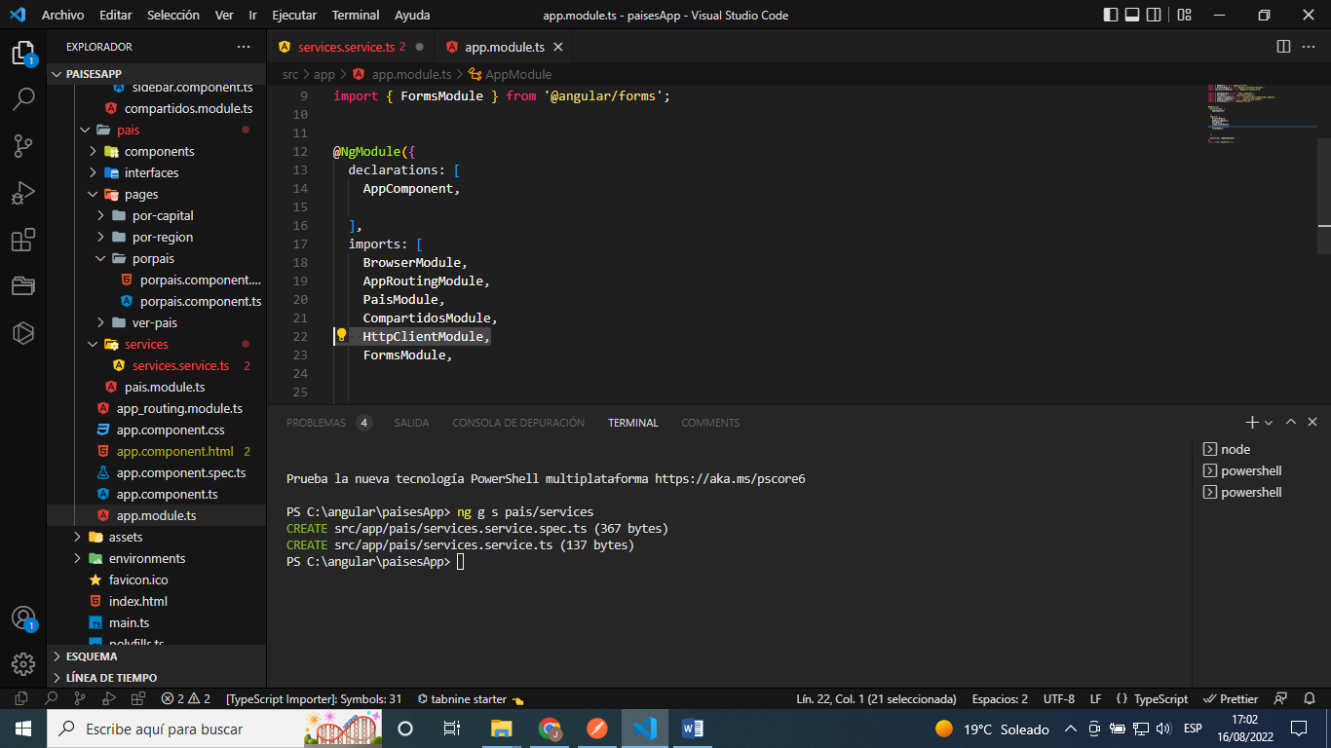

Importamos en app mmodule el htppClientModule,

*constructor*(private *http*:HttpClient ) {

   }

   buscarpais( *termino*:*string*):Observable<>

   {

*const* url = `${this.api_url}/name/termino`

        return this.http.get( url) ;

   }

Llamos a httpclient en el servico contrusctor de import @angular/comon/http

import { HttpClient } from '@angular/common/http';

import { Observable } from 'rxjs';

Guardar la data en el componet

buscar ()

  {

    this.paisservice.buscarpais(this.termino)

    .subscribe(*resp=>*{

      console.log(resp);

    })

    console.log(this.termino);

  }

Manejar los errores 404

 buscar ()

  {

    this.error=false;

    this.paisservice.buscarpais(this.termino)

    .subscribe((*resp*)*=>*{

      this.error=false;

    } , (*erro*) *=>*

      {

        this.error=true;

      });

  <div *ngIf="error" class="bg-red-100 border border-red-400 text-red-700 px-4 py-3 rounded relative md:w-2/3 mt-2" role="alert">

    No se Encontro este pais

  </div>

Mostrar un error con catchErrror of crea un nuevo obsevable que manda el el string

   buscarpais( *termino*:*string*):Observable<*any*>

   {

*const* url = `${this.api_url}/name/${termino}`

        return this.http.get( url).

        pipe(

               catchError(*err=>* of (['error']))

        );

   }

 buscar ()

  {

    this.error=false;

    this.paisservice.buscarpais(this.termino)

    .subscribe((*resp*)*=>*{

      console.log(resp);

      this.error=false;

    } , (*erro*) *=>*

      {

        this.error=true;

      });

    console.log(this.termino);

  }

Donde vemos el obsevable en respu data envía el mensaje en catcherror